README del repositorio
Contenido para copiar como README.md en la raíz del repositorio
Proyecto | Asignatura | Versión | Fecha
FUT.AI — análisis de partidos con IA | Proyecto APT · Duoc UC | 1.0 | 18 de octubre de 2026

FUT.AI
Plataforma de análisis de partidos de fútbol con inteligencia artificial.

Descripción
Qué hace: convierte el video MP4 de un partido en métricas por jugador: tiempo de reacción, velocidad, pases, tiempo de decisión y mapa de sombra (Fantasma Táctico). A quién va dirigido: cuerpos técnicos de clubes formativos y de segunda división. Qué problema resuelve: el análisis de rendimiento hoy exige GPS, cámaras propietarias o revisión manual; FUT.AI solo necesita el video.

Tecnologías utilizadas
Área | Tecnologías
Lenguajes | Python 3, JavaScript, SQL
IA y visión | Ultralytics YOLO (v8 y 11), BoT-SORT, OpenCV, scikit-learn, NumPy, SciPy; modelos de Roboflow
Base de datos | PostgreSQL 16 (Cloud SQL)
Cloud | Google Cloud: Cloud Run Jobs, Cloud Storage, Cloud SQL, Secret Manager, Artifact Registry, Cloud Build
Frontend | React 18, Vite 5, Tailwind CSS 3
Contenedores | Docker (CUDA 12.4), Docker Compose

Ejecutar el proyecto localmente
# Worker (análisis)
cp .env.example .env # definir POSTGRES_PASSWORD
docker compose up --build

# Pruebas
cd worker && python3 metricas.py && python3 cancha.py

# Landing page
cd fut-ai-landing && npm install && npm run dev
El detalle de variables de entorno y despliegue en Google Cloud está en el Manual técnico.

Integrantes del equipo
Integrante | Rol
Renato Palma | Director del proyecto · Product Owner
Héctor Arriagada | Data / IA
Sebastián López | Backend / Cloud
Cristóbal Sepúlveda | UI / UX

Metodología de trabajo
Scrum con sprints de 1 a 2 semanas: planificación, revisión y retrospectiva en cada sprint, Product Backlog priorizado con MoSCoW y Definition of Done compartida. Ramas por funcionalidad e integración a main mediante pull requests.

Arquitectura de la solución
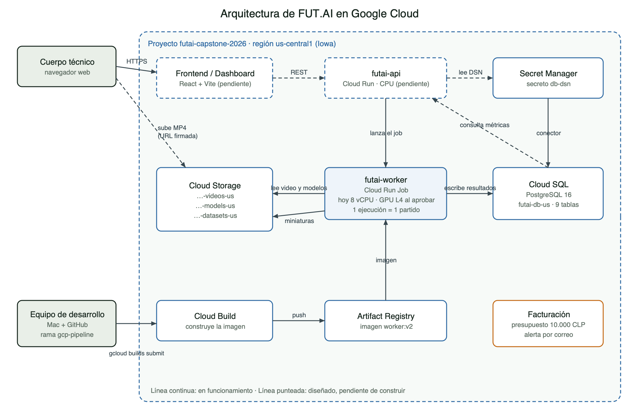
Arquitectura en Google Cloud, región us-central1 (Iowa).
El club sube el video a Cloud Storage; un Cloud Run Job lo analiza (calibración de cancha, detección y seguimiento, pose, balón, equipos y métricas) y guarda los resultados en Cloud SQL, desde donde la API los entrega al dashboard.

